**Обобщающий урок по теме "Определение коллинеарности векторов на плоскости. Геометрические действия с векторами"**

**Цели урока:** обобщить и систематизировать материал по теме, повторить геометрические действия над векторами, развивать логическое мышление при выполнении различных заданий с векторами.

**Ход урока**

|  |  |  |  |
| --- | --- | --- | --- |
|  | **Действия учителя** | **Действия учащихся** | **Время** |
| 1. Орг. момент | Здравствуйте! Садитесь. Обобщение по тема «Определение коллинеарности векторов. Геометрические действия с векторами» | - Записывают тему в тетрадях | 2 мин |
| 2. Устная работа  (работа в парах) | Выполним устную работу. На карточке № 1 записано задание. Необходимо выбрать верные равенства, которые соответствуют свойствам прямоугольника.  А теперь проверим ответы. Хорошо! | - Читают задание и выполняют его  - Проверяют ответы | 7 мин |
| 3. Математический диктант | Проведем небольшой математический диктант. Возьмите карточку № 2. Надо вспомнить определения, связанные с коллинеарностью векторов и вписать пропущенные слова. | - Выполняют задание | 7 мин |
| 4. Решение задания (на доске) | http://festival.1september.ru/articles/584478/1.gifДано: параллелограмм ABCD, векторы $\vec{а}$ и $\vec{b}$ .  Выразить через векторы $\vec{а}$  и $\vec{b}$ :  1) $\vec{AB}$  7) $\vec{AC}$ 2) $\vec{BA}$  8) $\vec{AO}$ 3) $\vec{AD}$  9) $\vec{CO}$ 4) $\vec{DC}$  10) $\vec{BO}$ 5) $\vec{CB}$  11) $\vec{DO}$ 6) $\vec{BD}$ | - Перечерчивают рисунок, записывают решение в тетрадь  Фронтальная проверка решения | 10 мин |
| 5. Домашнее задание |  | - Записывают домашнее задание в дневник | 2 мин |
| 6. Зачетная работа | Урок закончим зачетной работой по этой теме. Задания представлены на карточке № 3. | - Выполняют зачетную работу | 15 мин |
| 7. Итог урока | Подведем итог. Оцените свою работу на уроке. Выберите один из цветов светофора настроения. Прошу сдать карточки. Спасибо за урок. До свидания. | - Оценивают свою работу | 2 мин |

***Карточка № 1***

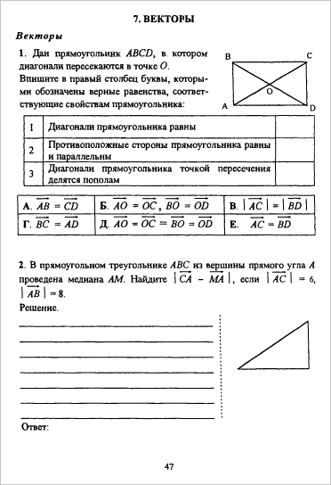

***Карточка № 2***

**Математический диктант**

|  |  |
| --- | --- |
| Вариант 1 | Вариант 2 |
| 1) ____________ - направленный отрезок или перемещение точки на плоскости.  2) _________ вектора – это длина соответствующего направленного отрезка.  3) Вектор, у которого совпадают начало и конец, называется ___________ вектором.  4) Если два вектора противоположно направлены и их длины равны, то они называются ___________________.  5) Для любых трех точек А, М, С записать любое векторное равенство. | 1) Любая точка плоскости соответствует ____________ вектору.  2) Если векторы лежат на одной прямой или на параллельных, то они называются ______________.  3) Два вектора называются равными, если они _________________________.  4) Два коллинеарных вектора называют сонаправленными, если они _________________________________.  5) Для любых трех точек В, К, Р записать любое векторное равенство. |

***Карточка № 3***

**Зачетная работа**

|  |  |
| --- | --- |
| Вариант 1 | Вариант 2 |
| **1.** | 1. |
| ***2. Дано:***  MNPK – параллелограмм,  О – точка пересечения диагоналей MP и NK,  MN | | AB,  А – середина NP,  В – середина MK.   |  |  |  |  |  | | --- | --- | --- | --- | --- | | Вектор | Равные векторы | Сонаправ-  ленные  векторы | Противопо-ложные векторы | Выразить вектор через сумму векторов | |  |  |  |  |  | |  |  |  |  |  | |  |  |  |  |  | | ***2. Дано:***  MNPK – параллелограмм,  О – точка пересечения диагоналей MP и NK,  MN | | AB,  А – середина NP,  В – середина MK.   |  |  |  |  |  | | --- | --- | --- | --- | --- | | Вектор | Равные векторы | Сонаправ-  ленные  векторы | Противопо-ложные векторы | Выразить вектор через сумму векторов | |  |  |  |  |  | |  |  |  |  |  | |  |  |  |  |  | |
| **3.** Даны два неколлинеарных вектора $\vec{а}$  и $\vec{b}$ . Постройте векторы:  а) $\vec{а}-\vec{b}$ б) $\vec{а}+\vec{b}$ в) $-2\vec{а}+\vec{b}$ | **3.** Даны два неколлинеарных вектора $\vec{m}$  и $\vec{n}$ . Постройте векторы:  а)  б)  в) |

1. Я еще пока на пути к успеху!

2. В следующий раз все получится!

3. Сегодня успех сопутствовал мне!